«Визуализация на уроках права»
В современном мире, где информация поступает к нам со всех сторон, важно сделать обучение интересным и запоминающимся, особенно когда речь идет о таком важном и серьезном предмете, как право. Использование визуализации материала на уроках права – это отличный способ привлечь внимание учеников, сделать уроки более интересными и понятными. Представление информации в виде диаграмм, схем, рисунков, презентаций и других средств позволяет учащимся лучше запомнить и понять сложные правовые концепции, юридические термины, ассоциировать их с конкретными образами.
Кроме того, визуализация материала на уроках способствует активизации памяти учеников, при помощи образов, представления и ассоциаций. А также она позволяет стимулировать учащихся к активному участию в уроке, развивать их креативное мышление и коммуникативные навыки.
На уроках по праву, мне нравится применять различные методы и приемы по визуализации материла. Например, использование плакатов. Ученики могут создавать плакаты, на которых изображены ключевые правовые понятия, принципы и нормы. Каждый плакат может содержать краткую информацию о теме, а также визуальные элементы, такие как картинки, диаграммы или схемы. На таких плакатах можно приводить интересные факты из истории права, цитаты известных юристов и политиков, что позволяет ученикам лучше понять контекст и значения законов, принципов. Плакаты предоставляют возможность привести школьников к обсуждению, дискуссиям, демонстрации и ресурсам для повторения и усвоения материала. (Приложение 1)
Необычным способом для прочтения и предоставления материала является и применение на уроке правовых комиксов. Ученики могут создавать комиксы, которые иллюстрируют различные правовые ситуации, конфликты и способы их разрешения. Комиксы могут содержать диалоги между персонажами, демонстрирующие правовые принципы и нормы в действии. Этот метод помогает сделать учебный материал более доступным, не примитивным для учеников. Пример: правовой комикс о процессе подачи иска, показывающий каждый шаг с участием персонажей, представляющих различные стороны дела; комикс о правах граждан Российской Федерации. (Приложение 2)
К тому же, на занятиях по праву мне импонирует, а учеников увлекает, создание интеллектуальных карт и правовой инфографики. Карты могут включать ключевые понятия, их взаимосвязи, примеры и объяснения. Визуальные представления правовых тем, связывая понятия с ветвями, цветами и другими символами. Этот метод помогает ученикам организовать свои знания и лучше понять структуру и связи в правовой системе. Пример: Интеллектуальная карта о структуре закона, показывающая взаимосвязь между различными уровнями законов и правовых норм. (Приложение 3)
На разных частях урока по праву можно привлекать школьников для работы в группах над созданием творческих проектов. Это такие проблемы задания, в рамках которых происходит создание собственных правовых документов (например, уставов, договоров, законов) учениками или предложение к анализу юридических случаев, что позволяет применить полученные знания на практике.
Кроме того, хотелось бы реализовать идею по визуализации на уроках права, и разработать свою правовую видеоигру, которая будет имитировать юридические процессы и концепции.
Хотелось бы отметить, что обучающиеся активно участвуют в создании визуальных материалов, им нравится работать как индивидуально, так и в группах, сообща.
Таким образом, данные методы и приемы помогают обобщить и систематизировать знания и материал, сделать уроки права более занимательными для школьников. Визуализация является незаменимым инструментом и неотъемлемой частью современного образовательного процесса, которая поможет всем учителям сделать обучение более интересным, понятным и эффективным для учащихся.
Приложение 1
Приложение 2
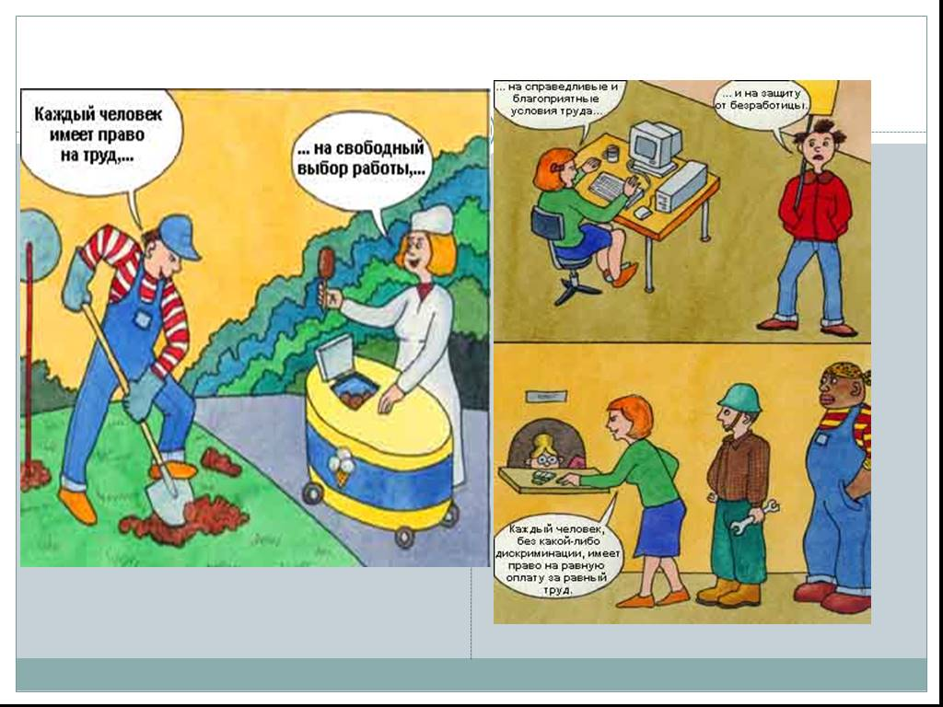
Приложение 3
